**Obtenção de estruturas de nióbio com diferentes morfologias**

**Antonia Larissa S. do Nascimento1, Weslen Ismael de M. da Silva1,*Adriana P. B. dos Santos1, Anne Gabriella D. Santos1,Vinícius Patrício da S. Caldeira.1**

*1**Universidade do Estado do Rio Grande do Norte, Departamento de Química, Laboratório de Catálise, Ambiente e Materiais, 59610-210, Mossoró, RN, Brasil.* [*Weslenmiranda@alu.uern.br*](mailto:Weslenmiranda@alu.uern.br)

**Resumo/Abstract (Helvética, tam. 12)**

A obtenção de diferentes tipos de estruturas pode ser adquirida modificando alguns parâmetros de síntese como o uso dos precursores no meio reacional. Assim, o objetivo deste trabalho foi obter estruturas de nióbio, através de síntese hidrotérmica alcalina, livre de templates utilizando diferentes tipos de precursores. Esses materiais foram caracterizados através de Difração de Raios-X (DRX) e Microscopia eletrônica de varredura (MEV). As imagens de MEV indicaram a formação de estruturas fibrilares para o material obtido com fonte de oxalato de nióbio amoniacal e de estruturas cúbicas para os materiais obtidos com fonte de pentóxido de nióbio não calcinado e calcinado, sendo estas últimas com a formação de estruturas cúbicas com tamanhos de cristalitos diferentes. As análises de DRX apontaram a formação de fases cristalinas distintas de niobatos de sódio para ambas as estruturas, porém de fórmula (H31Na7Nb6O34), para as estruturas fibrilares e (NaNbO3) para as estruturas cúbicas. Esses resultados sugerem que variações no tipo de precursor podem ser utilizadas para a obtenção de estruturas de nióbio com fases cristalinas e morfológicas diferentes.

*Palavras-chaves: Método Hidrotérmico, Fontes de Nb, Estruturas de Nb.*

ABSTRACT - Obtaining different types of structures can be achieved by modifying some synthesis parameters such as the use of precursors in the reaction medium. Thus, the objective of this work was to obtain niobium structures through template-free alkaline hydrothermal synthesis using different types of precursors. These materials were characterized by X-Ray Diffraction (XRD) and Scanning Electron Microscopy (SEM). The SEM images indicated the formation of fibrillar structures for the material obtained with ammoniacal niobium oxalate source and cubic structures for the materials obtained with non-calcined and calcined niobium pentoxide source, the latter with the formation of cubic structures with different crystallite sizes. XRD analyzes pointed to the formation of distinct crystalline phases of sodium niobates for both structures, but with a formula (H31Na7Nb6O34) for the fibrillar structures and (NaNbO3) for the cubic structures. These results suggest that variations in the type of precursor can be used to obtain niobium structures with different different crystalline and morphological phases.

*Keywords: Hydrothermal Method, Nb sources, Nb structures.*

Introdução

A busca por novas metodologias para síntese de materiais tem aumentado bastante nos últimos anos em virtude do avanço científico e tecnológico. A investigação tem por objetivo obter materiais com aplicações específicas (1). Com isso, a possibilidade de produção de materiais com morfologia controlada variando as condições de síntese tem sido bastante abordada visando a exploração das propriedades inerentes aos diversos tipos de morfologias existentes (2). Nesse sentido, a morfologia fibrilar apresenta um conjunto de características que a tornam única e atraente para ser empregada em vários tipos de aplicações, sendo muitas vezes associado a dispositivos eletrônicos ou utilizado como catalisadores. Há diversas formas de obtenção de estruturas fibrilares, dentre elas o processo hidrotérmico tem sido bastante utilizado na preparação dessas estruturas com diversos óxidos metálicos (3). Por outro lado, estruturas cúbicas também apresentam propriedades catalíticas interessantes. Na literatura (4) foi realizado um estudo sobre a atividade fotocatalítica de estruturas cúbicas contendo nióbio, em que foi visto que apresenta boa atividade catalítica em função da sua área superficial. Com isso, a seleção do método a ser empregado, bem como os precursores de metais utilizados na síntese desses materiais é de extrema importância para a obtenção de um melhor desempenho catalítico. Paralelamente, os compostos de nióbio são excelentes candidatos para realizar a fabricação dessas estruturas, visto que o nióbio apresenta algumas propriedades intrínsecas que não são observadas em outros metais, tais como resistência, elevado ponto de fusão, diversos estados de oxidação, além ser um dos elementos mais abundantes no Brasil, que apresenta mais de 90% das reservas mundiais exploráveis (1-5). Dessa forma, o objetivo deste trabalho foi realizar a síntese hidrotérmica alcalina livre de templates utilizando diferentes precursores de Nb, como o oxalato de Nióbio amoniacal e o pentóxido de Nióbio calcinado e não calcinado. A fim de avaliar a influência do tipo de precursor de metal na formação estrutural e morfológica das estruturas obtidas.

*Síntese das estruturas de Nb com diferentes fontes de metal.*

As estruturas de nióbio foram sintetizadas pelo método hidrotérmico sem o uso de *templates*, baseado na literatura (6), seguido de adaptações. Inicialmente foi preparado 42 mL de uma solução de NaOH a 10 M. Em seguida, foi adicionado a fonte de metal, o (NH4NbO(C2O4)2) que, em seguida, permaneceu sob agitação por 25 minutos a temperatura ambiente. Posteriormente, a mistura foi colocada em uma autoclave de teflon, revestido de aço inoxidável, e colocado em estufa a 150 °C durante 36 h, dando início ao processo de nucleação e cristalização. Ao término do processo, o sólido obtido foi lavado a vácuo, com álcool etílico até atingir pH neutro. Logo em seguida, o material foi seco na estufa a 100 °C durante 1 hora. A amostra foi denominada de NbOTs. Foram realizadas sínteses nas mesmas condições descritas acima, variando a fonte de metal para Nb2O5 e Nb2O5 calcinado a 500 °C. As amostras foram denominadas de NbO e NbO-500, em que se referem às estruturas de óxido de nióbio não calcinado e calcinado a 500 °C, respectivamente.

*Caracterizações*

As estruturas obtidas foram caracterizadas por difratograma de Raios -X (DRX) e microscopia eletrônica de varredura (MEV). As análises de DRX foram realizadas no equipamento Rigaku, de modelo Miniflex II com radiações CuKα. As análises foram realizadas com ângulo 2θ entre 5 e 90° ao passo de 0.02 graus/s no tempo de 1s com uma voltagem de 30 Kv. As imagens de MEV foram colocadas de uma amostra pré-tratada com acetona e que foram colocadas em uma fita de carbono no porta amostra e analisadas em microscópio Mira 3 FEG – SEM modelo Penta FET Precision com uma faixa de ampliação entre 1 a 5µm.

Resultados e Discussão

*Difração de Raios-x*

O difratograma de raios-X das estruturas obtidas na síntese hidrotérmica, utilizando como fonte de nióbio o oxalato de nióbio amoniacal é apresentado na Figura 1.

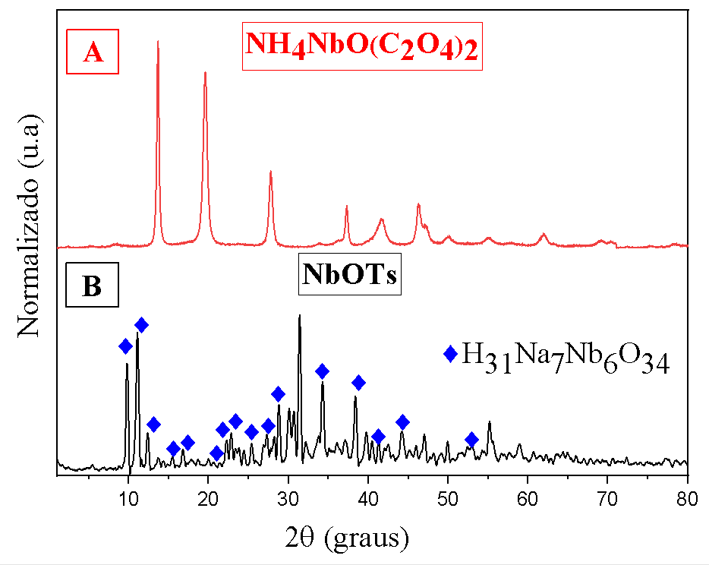

**Figura 1.** Difratograma de raios-X do precursor oxalato de nióbio amoniacal e das estruturas de Nb obtidas na síntese pode ser visualizado na figura 1A e B.

O perfil cristalográfico da Figura 1A mostra que a fonte do material possui picos de alta intensidade, demonstrando um material com nível de ordenamento espacial a nível atômico. Para a figura 1B, mostra o material obtido da síntese após o tratamento hidrotérmico com o sal oxalato de nióbio amoniacal. Esse material apresenta fases cristalinas majoritária de niobato de sódio de composição (H31Na7Nb6O34). Os picos referentes a essa fase estrutural estão indicados pelos símbolos (♦). Esse material possui espacial Pmnn, conforme carta cristalográfica de n° 1530003. De acordo com a literatura, a formação de estruturas de niobatos de sódio são complexas, pois os materiais constituídos com essa composição contêm fases cristalinas intermediárias, o que muitas vezes dificulta a identificação das fases estruturais (7).

Os difratogramas dos precursores pentóxido de Nb calcinado e não calcinado, podem ser visualizados na Figura 2 (A e B).

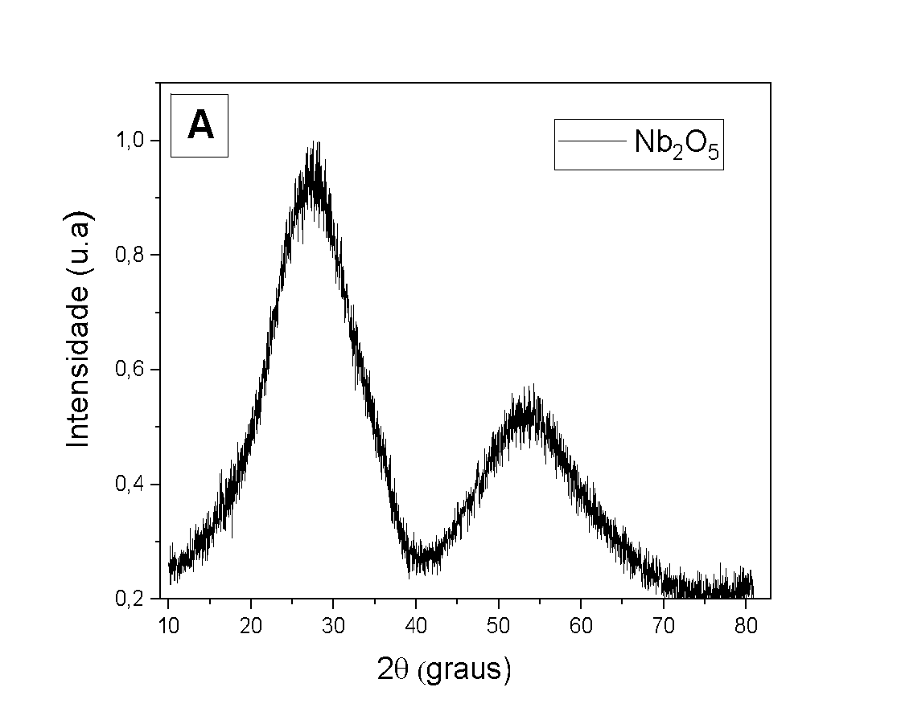

**Figura 2A:**  difratograma de raios-x da fonte pentóxido de nióbio não calcinado.

O DRX da Figura 2A mostra a fonte de pentóxido de nióbio não calcinada com picos largos indicando um material amorfo. Esse efeito está possivelmente associado às distorções das moléculas do NbO5 ocasionado pelo maior raio atômico do material Nb +5 (8).

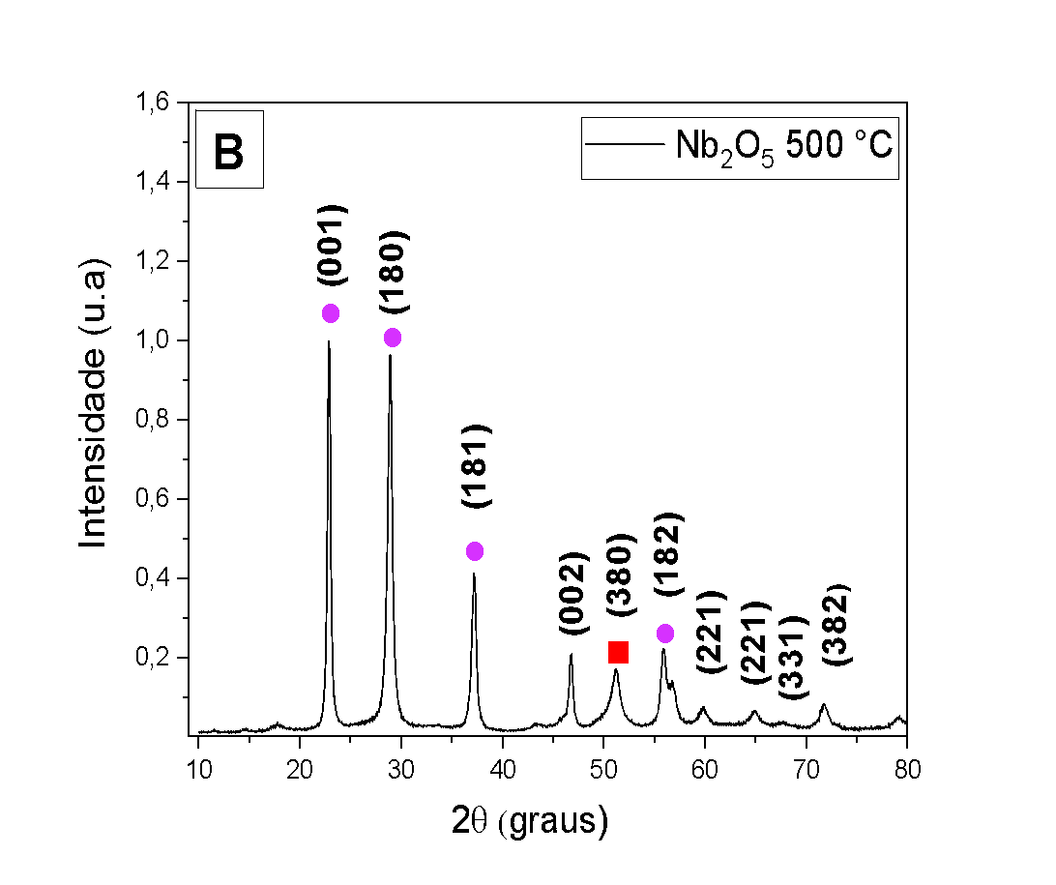

**Figura 2B:** Análise por difração de raios-X na fonte de pentóxido de nióbio calcinado a 500 °C.

Como pode ser observado no gráfico da Figura 2B, a calcinação a 500 °C da fonte, proporciona a cristalização do material, o qual passou a ter uma ordenação espacial a nível atômico, o que por sua vez, pode ser observado pelos índices de reflexões desse material, indicadas no difratograma. De acordo com a literatura (9), o pentóxido de nióbio apresenta fases polimórficas quando é submetido ao aquecimento acima de 400 °C. Observa-se que essa condição de tratamento térmico proporcionou a cristalinidade do material com a presença de mais de uma fase cristalina. Os índices de reflexões de DRX, marcado pelos símbolos em (círculos), indicam as fases T ortorrômbica e TT pseudohexagonal. Enquanto os símbolos de (quadrado) representam a fase M do pentóxido de Nb calcinado a 500 °C. A presença do pentóxido é caracterizada pelos índices de reflexão em ângulo de 22,8°,28,8°, 37,1°, 46,7°, 50,1°,55,8°,59,8°,64,9°,66,0° e 71,1° cujos índices de miler são: (001),(180),(181), (002),(380),(182),(211), (221), (311) e (382) identificados pela  carta cristalográfica JCPDS: 300873.

Os Difratogramas das estruturas obtidas pelo método hidrotérmico, utilizando como precursores o pentóxido de nióbio, não calcinado e calcinado, são apresentados na Figura 3 (A e B).

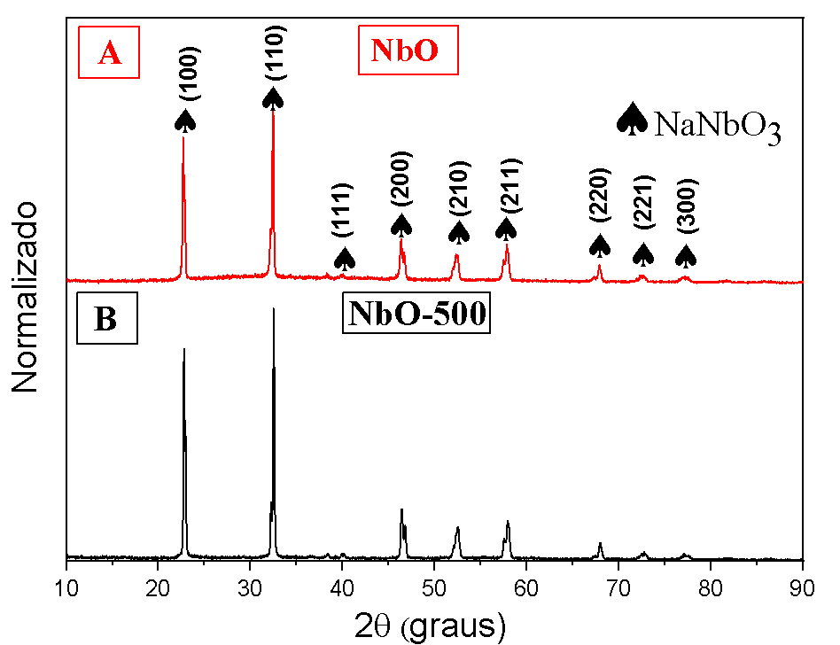

**Figura 3**: Difratogramas de raios-X, sendo (A), os materiais sintetizados com o precursor de pentóxido de nióbio e (B) a síntese com o pentóxido de nióbio 500 °C.

De acordo com a figura 3 A e B, o perfil do difratograma indica que, nas condições de síntese adotada, é possível obter estruturas cristalinas de nióbio bem definidas. Seja a partir da fonte de nióbio tratado termicamente a 500 ° C ou para a fonte de metal não calcinado.

Esses materiais possuem índices de reflexões característicos referentes a fase estrutural de niobatos de sódio, indicados pelos símbolos em espadas (), nos ângulos 2θ s em 22,7°, 32,4°, 40°, 46,4° 52,5°, 58,08°, 67,9°, 72,5° e 77,2°, cujos os índices de reflexões são atribuídos aos índices de Miller (100), (110), (200), (210), (211),(220), (221) e  (300). Esses materiais são constituídos de niobato de sódio de fase estrutural de niobatos de sódio de fórmula molecular (NaNbO3), de grupo espacial Hermann-Mauguin Pm-3m de acordo com a carta cristalográfica de número 1011064.

*Microscopia Eletrônica de Varredura*

As imagens de MEV do material obtido através de síntese hidrotérmica, utilizando como fonte o oxalato de nióbio amoniacal pode ser visto na Figura 4.

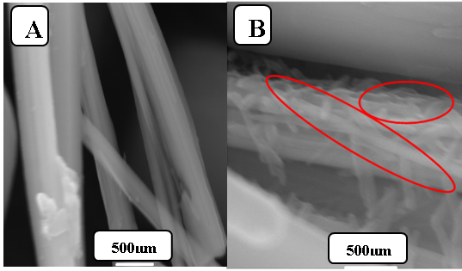

**Figura 4.** Imagens de MEV dos NbOTs na escala de 500 nm.

Pode ser observado nas imagens da Figura 4A e B que a síntese hidrotérmica promoveu a formação de uma alta distribuição morfológica para a morfologia fibrilar, com estruturas com um diâmetro externo médio de 7,27 µm.

A transparência nas estruturas, destacada através de círculos observada na Figura 4B, é indicativo que se referem a estruturas tubulares (10). Análises complementares de microscopia eletrônica de transmissão (MET), serão realizadas posteriormente para a confirmação da estrutura tubular.

Na Figura 4 é exibido a proposta de mecanismo de formação das estruturas fibrilares obtidas a partir do oxalato de nióbio amoniacal.

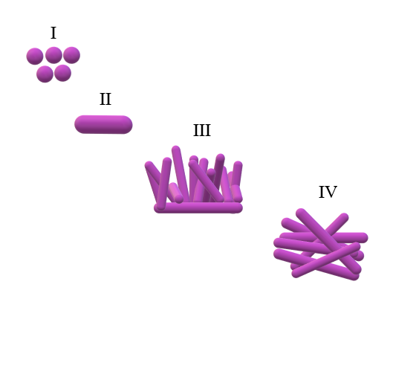

**Fonte:** Adaptado (18).

**Figura 4**: Esquema do mecanismo de formação das estruturas fibrilares de nióbio com a fonte de oxalato de nióbio amoniacal.

Segundo o mecanismo proposto, os estágios iniciais I e II ocorrem de forma simultânea e correspondem ao processo de recristalização formado quando a fonte de metal é dissolvida em uma solução alcalina concentrada. O estágio III refere-se à formação de bases estruturais que servem como suporte estrutural para o crescimento das fibras de niobatos de sódio. Por fim, no estágio IV final, observa-se a formação completa dessas estruturas com direções fixas e bem definidas. (11-10-12-13-14-15). Etapas semelhantes foram observadas na formação de nanotubos e estruturas tubulares no trabalho (16).

As micrografias para os materiais obtidos utilizando como fonte o Nb2O5 não calcinada e calcinada, podem ser visualizadas na Figura 5 e 6, respectivamente.

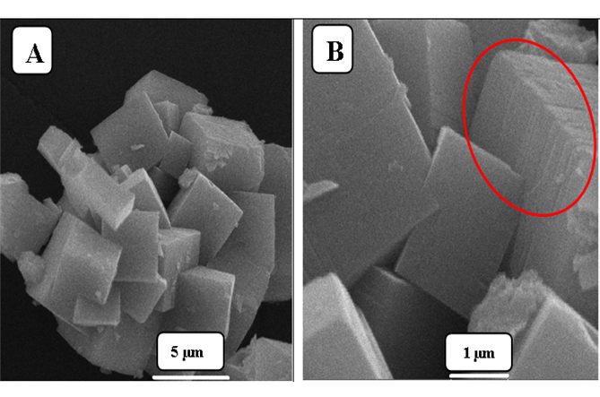

**Figura 5:** Imagens de MEV dos NbOx. nas escalas de 1 à 5 µm.

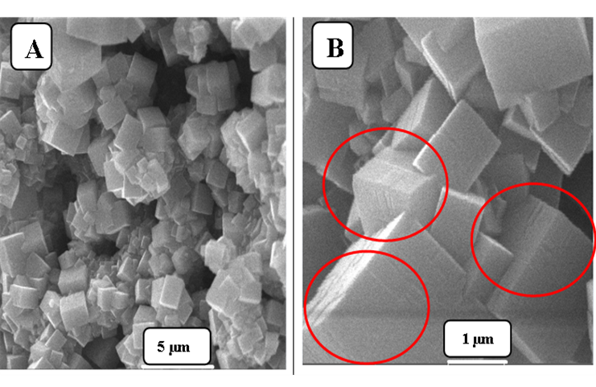

**Figura 6:** Imagens de MEV dos NbOx-500.

As imagens das Figuras 5 e 6, mostram que ambos os materiais sintetizados com o óxido de nióbio não calcinado e calcinado, promoveram uma alta distribuição morfológica para a formação de estruturas com morfologias cúbicas. As estruturas cúbicas da figura 5B e 6B indicam que essas morfologias são formadas pela junção de folhas, que se sobrepõem para a formação dos cristais cúbicos. Morfologia semelhante foi relatada na literatura (17-18). É verificado ainda que a calcinação do precursor, o pentóxido de nióbio, influenciou no tamanho do cristalito das estruturas obtidas, em que ao se utilizar a fonte não calcinada, cubos de tamanhos maiores foram obtidos, com tamanho médio de 2,14 µm. Em comparação ao tamanho dos cubos obtidos na síntese que utilizou o óxido calcinado, que passaram a ter tamanho médio de 0,99 µm. Possivelmente a diferença do tamanho da partícula está associada ao fato da calcinação, ocasionando possivelmente pelas distorções das moléculas do NbO5. A calcinação a 500 °C da fonte, proporciona a cristalização do material, como evidenciado pelo DRX na figura 2B, tendo assim uma ordenação espacial a nível atômico (9). Quando este material polimorfo é ordenado pela calcinação e passa pelo tratamento hidrotérmico, adquire morfologia cúbicas com um menor tamanho de partícula. Diante disso, a síntese com o precursor calcinado vai apresentar tamanhos de cristalitos menores em comparação com o precursor não calcinado.

A Figura 7 mostra a proposta de formação das estruturas de nióbio com morfologia cúbica, com a fonte Nb2O5 e Nb2O5 calcinado a 500 °C.

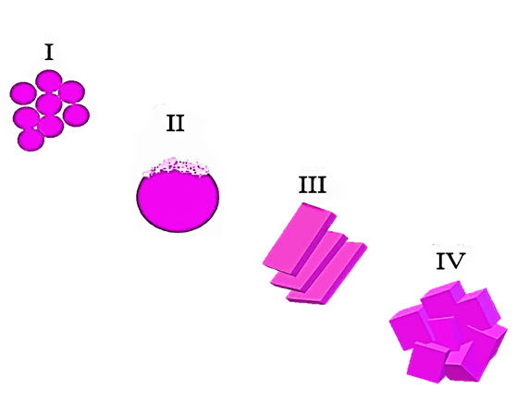

**Fonte:** Adaptado (10-19).

**Figura 7:** Esquema do mecanismo de formação das estruturas cúbicas de nióbio, obtidas através do NbO e do NbO-500.

De acordo com o mecanismo proposto, no estágio I ocorre a inserção da fonte de metal em meio reacional. Logo em seguida inicia-se a dissolução do óxido na solução fortemente alcalina (estágio II). Posteriormente, após a dissolução do óxido, ocorre o processo de recristalização dessa fonte de metal formando folhas ou lamelas (estágio III), que com o estresse térmico se sobrepõem formando as estruturas cúbicas em forma de agregados, como mostra o (estágio IV). (10-19-20). Independente do uso dos precursores calcinados ou não calcinados, o mecanismo de formação proporciona a formação de morfologias de estruturas cúbicas de acordo com o mecanismo de dissolução e recristalização do sal (10). Influência é observada no tamanho dos cristalitos das estruturas cúbicas ocasionado pela o uso da fonte calcinada, com o nível de ordenamento estrutural presente na fonte como mostra o DRX da figura 2B.

Conclusões

A síntese hidrotérmica alcalina, sem a utilização de templates, permite a formação de diferentes tipos de morfologias alterando os precursores de síntese, proporcionando a formação de estruturas fibrilares e cúbicas de acordo com as análises de MEV.

O uso do sal oxalato de nióbio amoniacal proporcionou a formação da morfologia fibrilar, indicativo pela transparência em suas estruturas de acordo com o MEV. Esses materiais são constituídos por niobatos de sódio de composição molecular(H31Na7Nb6O34).

Por outro lado, o uso de precursores pentóxido de nióbio não calcinado e calcinado proporcionou a formação de morfologias cúbicas com composição de niobatos de sódio de fórmula molecular (NaNbO3). Com fases cristalinas distintas dos materiais a base oxalato de Nb como mostra o DRX. O uso dos precursores pentóxido não calcinado e de morfologias cúbicas, apresentaram tamanhos de cristalitos diferentes. A fonte calcinada proporcionou a formação de morfologias cúbicas com tamanhos de cristalitos menores.

Diante disso, observa-se que para o mesmo tipo de precursor independente da presença ou não de tratamento térmico obtém-se o mesmo tipo de material mudando apenas o tamanho dos cristais das estruturas cúbicas. Contudo, fontes precursoras distintas no qual o metal é proveniente de um óxido ou de um sal formam estruturas com morfologias e composição química diferentes, mostrando que o tipo de precursor tem forte influência na formação de estruturas de nióbio.

Agradecimentos

Ao CAPES pelo suporte financeiro. A Universidade do Estado do Rio Grande do Norte - UERN. Ao laboratório de Catálise, Ambiente e Materiais – (LACAM) e ao Laboratório de Análises Magnéticas e Ópticas (LAMOP), pelo apoio financeiro e estrutural.

Referências

1. E. L. Gomes, Tese (Programa de Pós-Graduação em Engenharia Química), Universidade Federal de São Carlos, 2005.
2. R. W. N. D. Filho, Tese (Doutorado em Ciências), Escola Politécnica da Universidade de São Paulo, 2016.
3. E. J. P. Sampaio, Dissertação (Programa de Pós-Graduação em Engenharia e Minas, Metalúrgica e de Materiais), Universidade Federal do Rio Grande do Sul, 2021.
4. R. B. de Assis, Tese (Programa de Pós-Graduação em Ciência e Engenharia de Materiais), Universidade Federal do Rio Grande do Sul, 2017.
5. O. F. Lopes; V. R. de Mendonça; F. B. F Silva; E. C. Paris; C. Ribeiro, Química nova na escola, **2014,** 38, 106-117
6. T. Kasuga; M. Hiramatsu; A. Hoson; T. Sekino; K. Niihara, **1998,** 14, 3160-3163.
7. K. Zhu; Y. Cao; X. Wang; L. Bai; J. Qiu; H. S. JI, *CrystEngComm*, **2012,** 14, 411-416.
8. B. López; A. L.; I. M. Castro, *Frontiers in Chemistry*, **2020,** 99.
9. I. Nowak; M. Ziolek, *Chemical Reviews*, **1999,** 99, 3603- 3624.
10. A. P. B. D. Santos, **2018**.
11. R. Lu; J. Yuan; H. Shi; B. Li; W. Wang; D. Wang; M. Cao, *CrystEngComm*, **2013**, 15, 3984-3991.
12. X. Niu; M. Li; B. Wu; H. Li, Materials in Electronics, **2016**, 27, 10198-10206.
13. S. Y. Wu; X. Q. Liu; X. Chen, *Ceramics International*, **2010**, 36, 871-877.
14. R. Menzel; A. M. Peiró; J. R. Durrant; M. S. Shaffer, *Chemistry of materials*, **2006**, 18, 6059-6068.
15. R. B. Kale, *Optik*, **2015**, 126, 1109-1113.
16. A. P. B. Santos; T. C. M. Dantas; J. A. P. Costa; L. D. Souza; J. M. Soares; V. P. S. Caldeira; A. G. D. Santos, *Surfaces and Interfaces*, **2020**, 21, 100746.
17. S. Park; M. Peddigari; J. H. Kim; E. Kim; G. T. Hwang; J. W. Kim; Y. Min, *Inorganic chemistry*, **2020,** 59, 3042-3052.
18. Q. Liu; L. Zhang; Y. ChaI; W. L. Dai, *The Journal of Physical Chemistry C*, **2017,** 121, 25898-25907.
19. H. Zhu; Z. Zheng; X. Gao; Y. Huang; Z. Yan; J. Zou; R. L, *Journal of the American Chemical Society*, **2006,** 128, 2373-2384.
20. Q. Gu; K. Zhu; N. Zhang; Q. Sun; P. Liu; J. Liu; Z. Li, *The Journal of Physical Chemistry C*, **2015,** 119, 25956-25964.